**一、教学情况分析：**

1. 本校学情分析：
2. 本校教学定位：(以“基于课程标准的教学与评价”“上海市小学美术教学基本要求”为指导.......)

**二、学期教学总目标:**

**三、学期教学进度表：**

|  |  |  |  |  |  |
| --- | --- | --- | --- | --- | --- |
| 周次 | 单元名称 | 课题 | 教学类别 | 课时 | 工具材料 |
| 一 | 第一单元 江南水乡 | 第1课 有层次的风景 | 绘画 | 2 | 记号笔、油画棒（水粉画颜料） |
| 二 | 第2课 美丽的水乡 | 绘画 | 2 | ....... |
| 三 | ....... | ....... | ....... | ....... | ....... |

**四、单元教学要点**

|  |  |  |  |  |  |
| --- | --- | --- | --- | --- | --- |
| 单元名称 | 课题 | 单元核心概念 | 单元教学目标 | 单元教学建议 | 单元评价建议 |
| 第一单元 江南水乡 | 第1课 有层次的风景 | 近中远景的取舍与添加 | 了解风景的透视现象，在写生过程中，学会运用近中远景的取舍与添加表现风景，感受风景画的层次美感，体验写生的快乐。 | ....... | ....... |
| 第2课 美丽的水乡 |
| ......... | ..... | .... |  |  |  |

**第四单元 第八课《立体面具》**（课题：三号，宋体，粗体，居中）

（正文中均为五号、宋体，重要标题粗体，行距1.5倍）

**单元主题**：感受民间艺术

**教学类别：**纸工

**教学课时**：2课时

**一、【教学任务分析】**

**1、教材分析：**

（本课是小学美术上教版*年级第*学期第*单元第*课的教学内容。本课教学的核心知识技能是......）

**2、学情分析：**

**1）学生心理特点及地域特征**

......

**2）学生已有的知识与技能分析**

......

**二、【教学目标】**

**1、知识与技能：**

......

**2、过程与方法：**

......

**3、情感态度与价值观：**

......

三、【**教学重点与难点**】

**1、教学重点：**......

**2、教学难点：**......

**四、**【**教学技术与学习资源应用**】

**1、教学技术：**......

**2、学习资源：**......

**五、【教学过程】**

（一）创设情境，激趣导入

通过招募英雄的情境引入并揭示课题——面具。

|  |
| --- |
| 设计意图: 情景导入，激起学生创作的兴趣并引出课题：面具。 |

（二）创意想象，活用技法

1. 定脸型

1）学生交流对齐天大圣的印象，教师随机小结面具的关键词——威武。

2）教师示范剪和折的技法，使齐天大圣的脸型由平面变成立体。揭示课题——立体。

3）学生练习。

2. 添表情

1）学生通过观察和游戏总结威武时五官的特点。

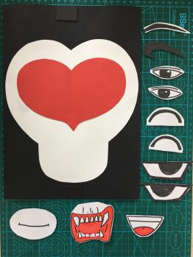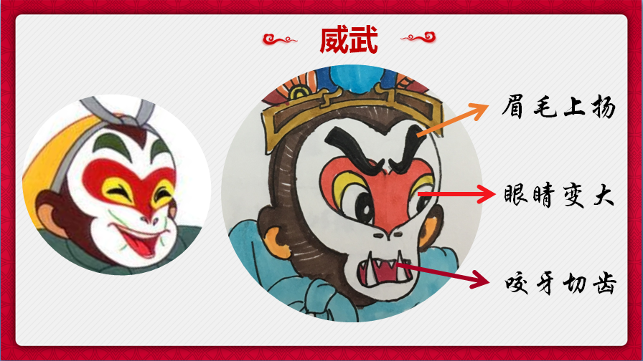

......

......

**六、【作业与评价】**

1、作业内容： 制作一个立体英雄面具

2、作业要求： 用夸张的手法、对比强烈的色彩制作

3、评价标准：

1）表情夸张。

2）造型立体。

3）强烈对比。

**七、【板书设计】**

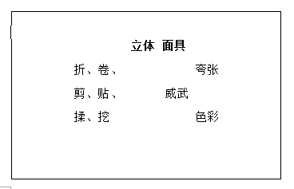

**立体 面具**

折、卷、 夸张

剪、贴、 威武

揉、挖 色彩

**立体 面具**

折、卷、 夸张

剪、贴、 威武

揉、挖 色彩

**立体 面具**

折、卷、 夸张

剪、贴、 威武

揉、挖 色彩

**立体 面具**

折、卷、 夸张

剪、贴、 威武

揉、挖 色彩

**八、【学习评价表】**

《立体面具》学习评价表 班级： 姓名：

|  |  |  |  |
| --- | --- | --- | --- |
| **评价**  **维度** | **评价**  **内容** | **评价标准** | **自评** |
| **学**  **习**  **兴**  **趣** | 积极关注 | * 我能专心听讲。   **☆☆** 我能仔细观察，感受面具的艺术美。 | **☆☆** |
| 实践探究 | **☆** 我能抓住英雄特征。  **☆☆**  我能立体表现面具。  **☆☆☆** 我能夸张表现神态。 | **☆☆☆** |
| **学**  **习**  **习**  **惯** | 使用剪刀 | **☆** 我能正确使用剪刀。 | **☆** |
| 整理材料 | **☆** 我能合理利用彩纸，不浪费。  **☆☆** 我能自觉整理彩纸。 | **☆☆** |
| **学**  **业**  **成**  **果** | 立体夸张 | * 颜色对比强烈。   **☆☆** 面具造型立体。  **☆☆☆** 能夸张表现神态。 | **互评** |
| **☆☆☆** |
| **评语:** | | | |

**九、【教学设计说明】**

本课的教学内容是:……………………………………………………………………………。

本课教学的基本思路是……………………………………………………………………。

本节课要突出的重点是：………………………………………………………。教学方法（教学策略）是：…………………………………………………………………………。

本节课要突破的难点是：…………………………………………………。教学方法（教学策略）是：…………………………………………………………………………。

本课的教学特色（或亮点、创新点）………………………………………………………。

**十、【课后教学反思】**

|  |
| --- |
|  |